Matematyka
Temat: Własności prostopadłościanów - ćwiczenia.
Przypomnij sobie wiadomości z poprzedniej lekcji.
Prostopadłościan i sześcian to figury przestrzenne (bryły).
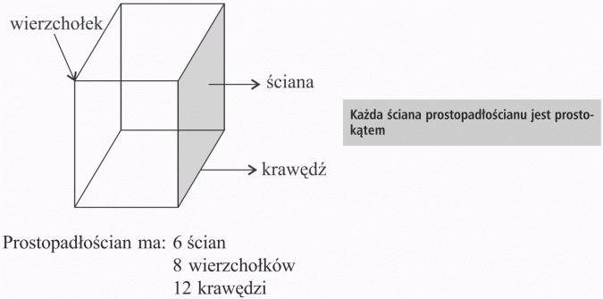

Obejrzyj film na temat własności prostopadłościanów:
https://www.youtube.com/watch?v=QPhLDw3hyxQ

Zadanie 1
Przygotuj kawałek plasteliny oraz 12 patyczków jednakowej długości. Z patyczków zbuduj model prostopadłościanu. Za pomocą plasteliny połącz ze sobą patyczki.

